

**毕业设计论文**

**云E办在线办公系统**

学生姓名： 杨 枭

所在院系： 计算机与人工智能学院

所属专业： 软件工程

所在班级： 软工11807

评阅老师： 黄俊杰

**2021年 06月 20日**

摘 要

随着信息技术的飞速发展和日趋激烈的商业竞争，企业已不再满足于独立、零散的办公自动化应用，企业需要的是协同工作、综合、集成化的解决方案。而网络是解决由于物理距离造成的信息交流不畅、协商沟通不便的办公瓶颈问题的最佳方式。企业网上办公自动化通过对各办公自动化要素的闭环整合，实现了工作流、信息流、知识流和办公自动化系统的整合管理，提供了一个科学、开放、先进的信息化办公平台，实现办公自动化，并进行远程办公或在家办公。企业网上办公自动化将人从繁琐、无序、低序、低端的工作中解放出来从事核心事务，整体提高了单位办事效率和对信息的可控性，降低办公成本，提高执行力，使管理趋于完善。

利用网络通信基础及先进的网络应用平台，为公司管理提供现代化的日常办公条件以及丰富的综合信息服务，实现档案管理自动化和办公事务处理自动化，以提高办公效率和管理水平,实现公司各个部门日常业务工作的规范化、电子化、标准化,实现文件的在线查询、借阅等最終实现无纸化办公，从而达到节约资源、提高办公效率的目的。

本项目目的是实现中小型企业的在线办公系统，云E办在线办公系统是一个用来管理日常的办公事务的一个系统，他能够管的内容有：日常的各种流程审批，新闻，通知，公告，文件信息，财务，人事，费用，资产，行政，项目，移动办公等等。它的作用就是通过软件的方式，方便管理，更加简单，更加扁平。更加高效，更加规范，能够提高整体的管理运营水平。本项目在技术方面采用最主流的前后端分离开发模式，使用业界最流行、社区非常活跃的开源框架Spring Boot来构建后端，旨在实现云E办在线办公系统。包括职位管理、职称管理、部门管理、员工管理、工资管理、在线聊天等模块。项目中还会使用业界主流的第三方组件扩展大家的知识面和技能池。

关键字：开源框架Spring Boot； 云E办在线办公系统；前后端分离开发模式

**ABSTRACT**

Using the network communication foundation and advanced network application platform, build a safe, reliable, open and efficient information network, office automation and information management electronic system, provide modern daily office conditions and rich comprehensive information services for the company management, and realize the automation of file management and office transaction processing, In order to improve the office efficiency and management level, realize the standardization, electronization and standardization of the daily business work of each department of the company, realize the online query and borrowing of documents, and finally realize paperless office, so as to achieve the purpose of saving resources and improving office efficiency.

The purpose of this project is to realize the online office system of small and medium-sized enterprises. Cloud e-office online office system is a system used to manage daily office affairs. The contents it can manage include: Daily various process approval, news, notice, announcement, document information, finance, personnel, expenses, assets, administration, project, mobile office, etc. Its function is through the software way, convenient management, more simple, more flat. More efficient, more standardized, can improve the overall management and operation level. In terms of technology, this project adopts the most mainstream front-end and back-end separation development mode, and uses spring boot, the most popular open source framework in the industry and very active in the community, to build the back-end, aiming to realize the cloud e-office online office system. Including position management, title management, department management, employee management, salary management, online chat and other modules. The project will also use the industry's mainstream third-party components to expand everyone's knowledge and skill pool.

**Keywords:**Spring Boot; Front end and back end separated office system

目 录

1. 引言 5

1.1 云E办办公系统开发背景 5

1.2 云E办办公系统发展状况 5

1.3 云E办办公系统开发的目的与意义 7

2. 云E办办公系统分析与设计 8

2.1 功能需求分析 8

2.2 数据需求分析 8

2.3 云E办办公系统设计 10

2.3.1 逻辑模型层（Model） 10

2.3.2 视图层（View） 11

2.3.3 控制层（Controller） 11

2.4 权限管理 13

2.4.1 权限管理RBAC概述 13

2.4.2 RBAC表结构设计 13

3. 云E办办公系统技术概括 14

3.1 云E办办公系统前端介绍 14

3.1.1 Vue框架 14

3.1.2 云E办前台项目启动 15

3.2 云E办办公系统后端介绍 16

3.2.1 SpringBoot框架 16

3.2.2 SpringMVC框架 17

3.2.3 MyBaits Plus 17

3.2.4 lombok库 18

3.2.5 AutoGenerator代码生成器 18

3.2.6 JWT标准 18

3.2.7 Redis数据库 19

3.2.8 RabbitMQ 19

3.2.9 FastDFS分布式文件系统 20

4. 云E办办公系统的实现 20

4.1 MySQL数据库实现 20

4.2 项目功能模块实现 22

5. 总结与展望 27

参考文献 28

# 引言

## 1.1 云E办办公系统开发背景

随着时代的发展，现代电子信息技术的巨大变革，信息化时代呼啸而来；传统的办公模式已不能满足现代工作快节奏，高效率的需要；互联网的高速发展，为信息的交换和共享，团队的协同工作提供了技术保证，在线办公系统应运而生，实现了安全、开放、高效、灵活、协作的办公环境，提高了办公效率和管理水平，此后，其内涵也得到了不断地丰富与发展。如今，无论是企业还是政府机关，都会有大量的文案需要处理，复杂的工作流程需要安排，决策者需要依据纷乱的信息做出重要的决定。拥有一套智能化、信息化的办公系统，对办公人员和企业决策者来说，工作效率上的提高是显而易见的。在网络连接千万家的时代，办公自动化还使得不同地理位置之间的不同单位或部门之间进行协同办公成为可能。今天的中国，“企业信息化”、“政府部门信息化”都如火如荼的进行着，一套优秀的办公自动化(OA)系统将是企事业单位迈进数码时代的“基石”。

## 1.2 云E办办公系统发展状况

远程打卡、云端开会、实时共享等等，今年以来，不少人的办公场景从线下搬到线上，在线办公的用户数量和市场规模显著提升。在线办公的快速发展，不仅拓宽了数字化生产生活场景，助力企业降本增效，更为拉动经济开拓新增长点。基于远程操作的便利和快速迭代等业态优势，在线办公不仅助力企业加速复工复产，也作为一种新型工作方式走进千家万户。今年《政府工作报告》提出，电商网购、在线服务等新业态在抗疫中发挥了重要作用，要继续出台支持政策，全面推进“互联网+”，打造数字经济新优势。6月2日上午，在四川成都鑫有上房物业公司的飞书工作群，总经理王晓梅在线分享工作清单。每天打开视频见个面，在线开会高效便捷还不耽误正常业务进展。在线办公可以实现工作的远程协同，办公需求得以在线上满足。目前其客户覆盖多个行业。不管是互联网企业还是传统企业，都有数字化管理的需求。各个在线[办公服务](https://bg.qianzhan.com/report/detail/647aba9153b240b3.html)企业都迎来了较多用户。企业组织在阿里钉钉上发起的在线会议数单日已突破2000万场次，腾讯会议在上线两个月内日活跃用户数超过1000万。日前，艾媒咨询发布的行业报告显示，仅今年2月，我国有超过1800万家企业采用线上远程办公模式复工，共计超过3亿人使用在线办公应用

近年来，我国在线办公技术已趋于成熟，形成一定的产业基础。在国研新经济研究院执行院长朱克力看来，我国在线办公产业发展经历了三个关键节点：2008年，电商发展，渠道线上化，企业逐步开启在线办公;2017年，各类行业服务[软件](https://bg.qianzhan.com/report/detail/4a047030ec144047.html" \t "https://bg.qianzhan.com/report/detail/300/_blank)崛起，企业大量使用第三方服务，在线办公工具向专业化、垂直化方向发展;今年初，在线办公平台呈爆发增长态势，逐渐普及。日趋旺盛的在线办公需求正在让这一新业态迎来加速成长期。工信部数据显示，据不完全统计，2019年全国新增上云企业超过38.8万家。据iiMedia相关报告显示，2019年我国[智能移动办公](https://bg.qianzhan.com/report/detail/1806081835531806.html" \t "https://bg.qianzhan.com/report/detail/300/_blank)市场规模达到288亿元，预计今年将达到449亿元，增长率为55.9%。在线办公市场爆发，且随着用户习惯逐渐养成，其市场潜力将进一步释放。在线办公市场迅速发展，让更多人感受到数字化的价值。这类平台成为助力企业降本增效、带动经济增长的重要基础设施。高效低成本的“无接触会议”，累计已与经销商召开80多场。在浙江湖州天能集团，钉钉不仅在员工之间推广，更被运用到与经销商的合作互动中。天能集团首席信息官宋锐说，钉钉生态圈帮助企业加速数字化转型，不仅打破了部门数据孤岛，也让上下游产业链始终在线，实时协同提升效率。近期，在线办公的优势不断放大。朱克力认为，对用户企业来说，由于在线办公不受地域限制，可将用人需求配置到生活成本更低的城市，较传统模式降低人力成本30%以上;随着在线平台绩效管理产品的优化，还将提升办公效率20%以上。这有利于中小企业降本增效，实现可持续发展。事实上，从工具到平台再到生态已成为在线办公平台企业重点发力的方向。腾讯会议在提升音视频服务能力的基础上，不断向企业招聘、跨城市会议管理与[教育培训](https://bg.qianzhan.com/report/zt_jiaoyupeixun/)等更多场景延展;百度推出“新一代人工智能办公平台”，致力于为企业提供通信、协同办公和知识管理等服务，让企业内部的智力资源高效流动。在线办公目前实现了人与人之间的远程协同，但在兼顾便捷性和安全性方面，还有很长一段路要走。腾讯云办公协同产品中心负责人钱敏认为，下一步应着力解决信息安全问题，在用户教育和产品优化上下功夫，如做好权限的分级管理、用户隐私保护等。目前各大互联网企业都在持续加码在线办公市场，对客户而言，选择不同的产品服务可能存在兼容问题。陈永伟说，不同平台的文件可能存储在不同运营商的云上，应加快统一标准，打通数据壁垒，拓展在线办公的发展空间。朱克力认为，发挥大公司集成优势有利于让更多技术运用到这一新业态中，但与此同时，也应该鼓励更多新创立的中小企业加入到这一市场中来，共同促进在线办公行业持续繁荣

## 1.3 云E办办公系统开发的目的与意义

在线办公系统还是一个企业与整个世界联系的桥梁，企业的Intranet网络可以和Internet相联。一方面，企业的员工可以在Internet上查找有关的技术资料、市场行情，与现有或潜在的客户、合作伙伴联系;另一方面，其他企业可以通过Internet访问你对外发布的企业信息，如企业介绍、生产经营业绩、业务范围、产品服务等信息。在线办公系统帮助公司的健康发展和整体凝聚力提升，办公系统是集团整体使用的，在使用的过程中能够使各部门真切感受的一个集团的实实在在的存在，能够增加主人翁意识，催进集团品牌的提升。有利于公司各部门转变管理观念和工作模式，提高办事效率，克服传统管理模式和办公模式带来的不良做法，是各部门权利与义务明确，方便公司领导监督与指导。节约行政开支，节省人力、财力。同时，在全局内部建立一个高效的协同管理工作平台和集中的信息整合呈现平台，形成各部信息共享、和谐互助的良好氛围，建立健全组织文化，实现真正的以人为本。

# 云E办办公系统分析与设计

## 2.1 功能需求分析

云E办办公系统面向企业工作人员，人们可以利用此平台来办公，从而达到企业的员工可以在Internet上查找有关的技术资料、市场行情，与现有或潜在的客户、合作伙伴联系;其他企业可以通过Internet访问你对外发布的企业信息，如企业介绍、生产经营业绩、业务范围、产品服务等信息的目的。团队的协同工作提供了技术保证，在线办公系统应运而生，实现了安全、开放、高效、灵活、协作的办公环境，提高了办公效率和管理水平，此后，其内涵也得到了不断地丰富与发展。

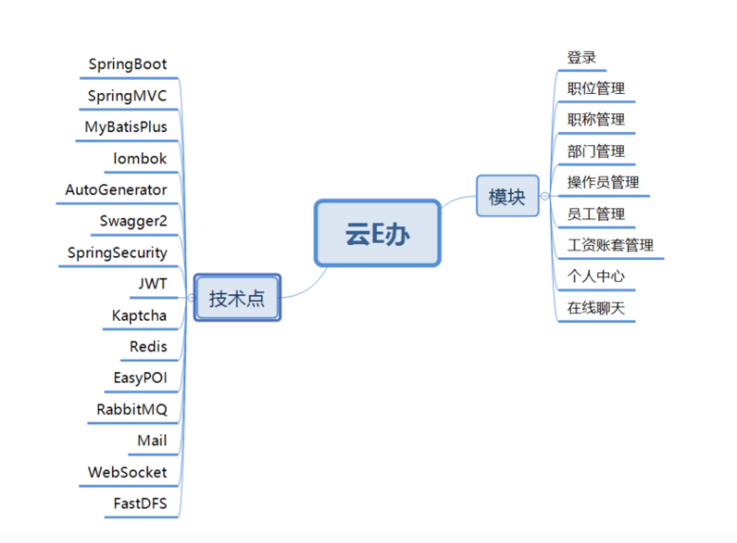

## 2.2 数据需求分析

本文的云E办办公系统数据结构子系统的用例详述如下

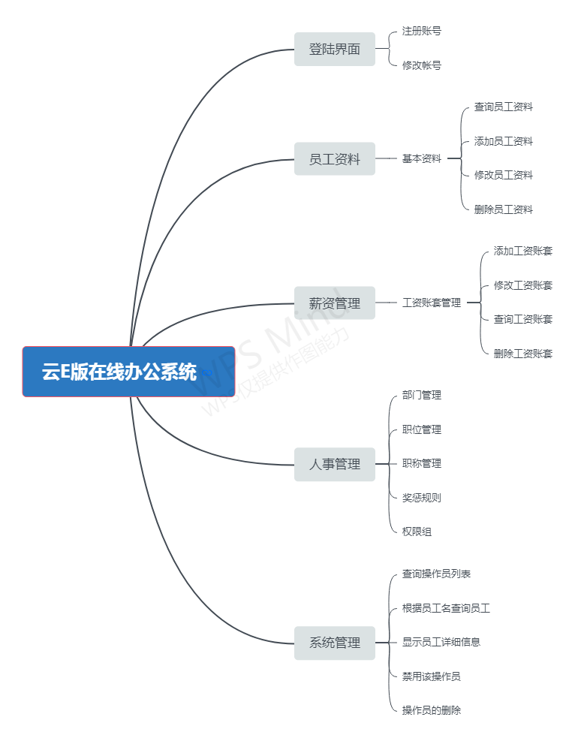

本文的云E办办公系统数据结构E-R图如下

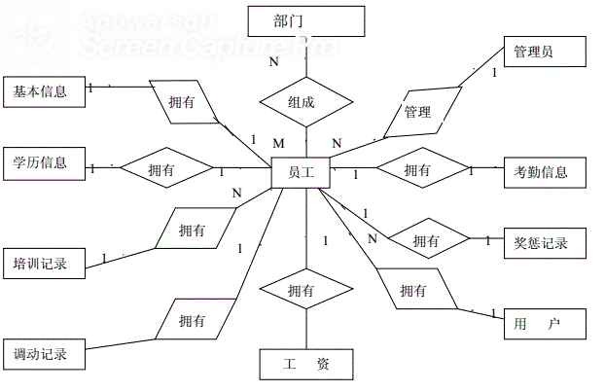

记录平台用户的基本信息E-R图如下图所示，用户注册时会记录用户的基本信息，

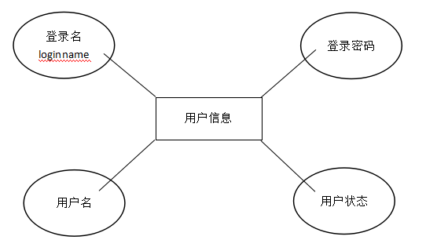

图1 用户信息记录 E-R图

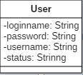

图2 用户信息类图

## 2.3 云E办办公系统设计

### 2.3.1 逻辑模型层（Model）

逻辑模型层主要分为两部分，DAO(数据访问对象)和Service(业务逻辑模型)，包含了Entity包、Mapper包、service包和serviceImpl包以及相关配置文件（mybatis-config.xml/applicationContext.xml/db.properties等文件）。Entity包用于定义模型实体类，包含了User类、Web类、Message类、Friends类；Mapper包包含了使用mybatis框架对数据库进行操作的所有mapper集合。接口的实现类，是对控制器传入的数据进行业务逻辑处理封装后，传给DAO。其总体设计包图如下图所示。

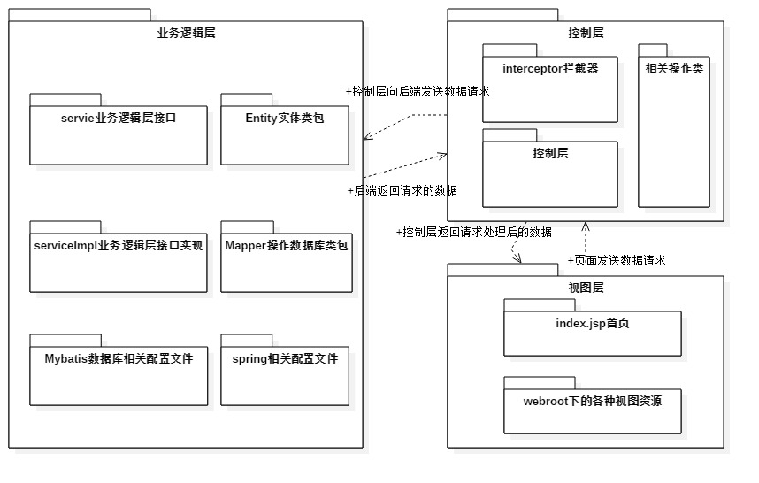

图3 系统总体设计架构包图

### 2.3.2 视图层（View）

视图层包含的是各种视图资源，包括了jsp文件下存放了所有的jsp页面，img文件下的图片资源，css文件下存放了所有的CSS样式表，js文件下存放了所有的JavaScript文件。另外还有一个首页index.jsp页面，其总体设计包图如图4-3所示。

### 2.3.3 控制层（Controller）

控制层只需要调用service中的接口方法来获取或者处理数据，用于处理前端发送的请求。控制层文件存放在controlller文件夹中，另外加上一个配置文件springmvc-config.xml文件。Controller文件夹中存放着各个平台功能模块的Controller类，这些类负责具体的业务模块流程的控制，调用service层的接口方法来控制流程，其控制的配置在springmvc-config.xml文件中完成，正对具体的业务的业务流程，有不同的控制器来控制。其总体设计包图如图4-4所示。

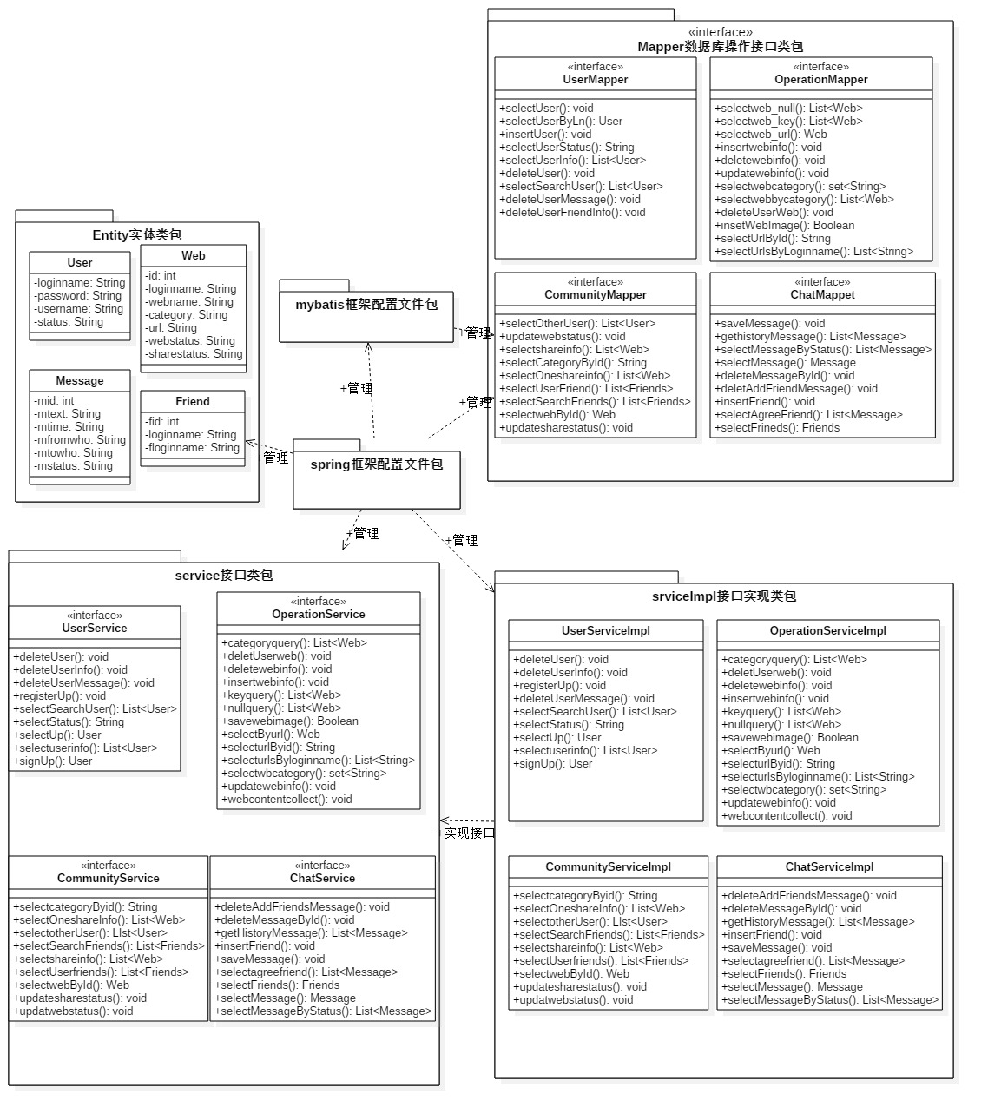

图4 逻辑模型层总体设计包图

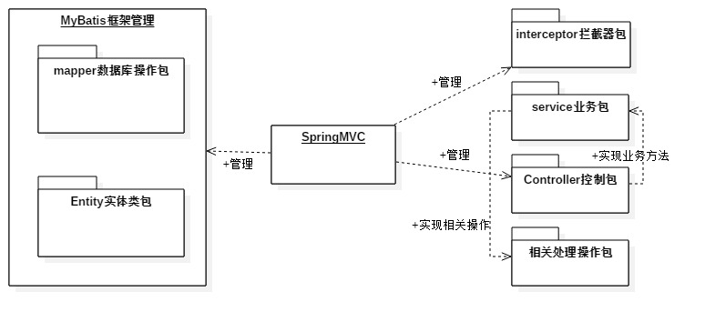

图5 控制层总体设计包图

## 2.4 权限管理

### 2.4.1 权限管理RBAC概述

RBAC是基于角色的访问控制（ Role-Based Access Control ）在RBAC中，权限与角色相关联，用户通过扮演适当的角色从而得到这些角色的权限。这样管理都是层级相互依赖的，权限赋予给角色，角色又赋予用户，这样的权限设计很清楚，管理起来很方便。RBAC授权实际上是 Who 、 What 、 How 三元组之间的关系，也就是 Who 对 What 进行 How 的操作，简单说明就是谁对什么资源做了怎样的操作。

### 2.4.2 RBAC表结构设计

1. 实体对应关系

用户-角色-资源实体间对应关系图分析如下

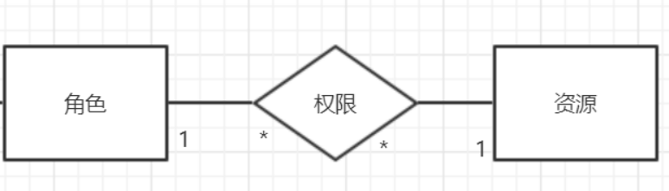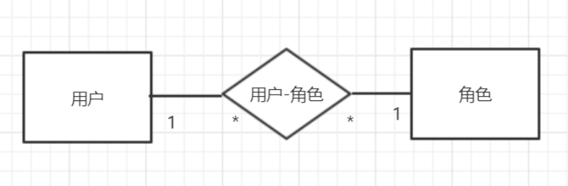

这里用户与角色实体对应关系为多对多,角色与资源对应关系同样为多对多关系，所以在实体设计上用户与角色间增加用户角色实体,将多对多的对应关系拆分为一对多，同理，角色与资源多对多对应关系拆分出中间实体对象权限实体。

1. 表结构设计

从上面实体对应关系分析,权限表设计分为以下基本的五张表结构:用户表(admin),角色表(role),用户角色表(admin_role),菜单表(menu),菜单权限表(menu_role)，表结构关系如下:

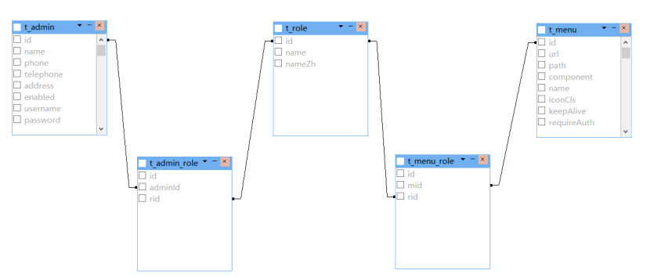

# 云E办办公系统技术概括

## 3.1 云E办办公系统前端介绍

### 3.1.1 Vue框架

Vue.js是一套构建用户界面的渐进式框架。与其他重量级框架不同的是，Vue采用自底向上增量开发的设计。Vue的核心库只关注视图层，并且非常容易学习，非常容易与其它库或已有项目整合。另一方面，Vue完全有能力驱动采用单文件组件和Vue生态系统支持的库开发的复杂单页应用。Vue.js的目标是通过尽可能简单的 API 实现响应的数据绑定和组合的视图组件。Vue.js自身不是一个全能框架——它只聚焦于视图层。因此它非常容易学习，非常容易与其它库或已有项目整合。另一方面，在与相关工具和支持库一起使用时，Vue.js也能驱动复杂的单页应用。

vue.js的拥有以下核心特点：

(1)响应的数据绑定

Vue中数据双向绑定主要是指当数据发生变化时，视图发生变化；当视图发生变化时，数据也发生响应的变化。其中视图发生变化时，数据发生相应的变化，可以用事件绑定来实现，主要要解决的是当数据发生变化时，视图怎么发生变化。监听器Observer会调用Object.defineProperty对该Vue实例中data选项的全部属性（包括属性对象的子属性）添加上getter和setter方法，并对每个属性添加一个订阅器Dep，用于存储监听该属性值变化的订阅者Watcher，当属性值发生变化时，该属性值中的订阅器Dep会通知其订阅者数组，订阅者会调用先前在根据指令绑定在对应节点的更新函数更新页面，从而致使它关联的组件得以更新。

1. MVVM模式

MVVM，也就是model、view、以及Vue自带的ViewModel。model为数据层，view为显示层，这点和原先的MVP的MV相同，区别是MVVM模式只需要把编码重点放在model层和view层，比原先的MVP模式至少省下30%编码量，甚至能省下70%DOM操作，因为用MVP模式的话主要是在进行DOM操作。

1. 虚拟DOM

运行的js速度是很快的，大量的操作DOM就会很慢，时常在更新数据后会重新渲染页面，这样造成在没有改变数据的地方也重新渲染了DOM节点，这样就造成了很大程度上的资源浪费。利用在内存中生成与真实DOM与之对应的数据结构，这个在内存中生成的结构称之为虚拟DOM.当数据发生变化时，能够智能地计算出重新渲染组件的最小代价并应用到DOM操作上.MVVM模式的好处:

低耦合。View可以独立于Model变化和修改，一个ViewModel可以绑定到不同的View上，当View变化的时候Model可以不变，当Model变化的时候View也可以不变。可重用性。可以把一些视图的逻辑放在ViewModel里面，让很多View重用这段视图逻辑。独立开发。开发人员可以专注与业务逻辑和数据的开发。设计人员可以专注于界面(View)的设计。可测试性。可以针对ViewModel来对界面(View)进行测试

### 3.1.2 云E办前台项目启动

在项目下cmd进入命令窗口，在cmd中输入命令npm install，然后输入npm run build，最后启动项目npm run serve.

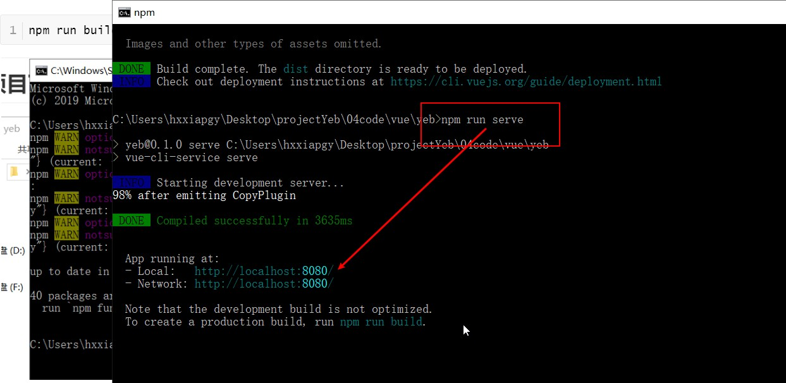

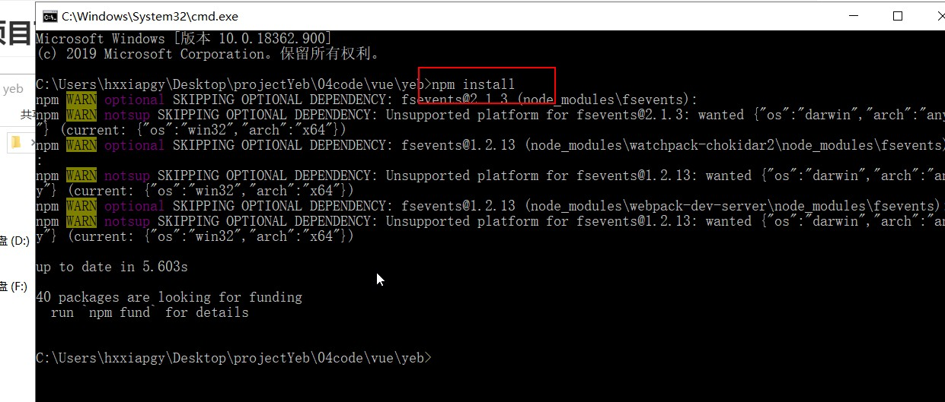

## 3.2 云E办办公系统后端介绍

### 3.2.1 SpringBoot框架

SpringBoot框架中有两个非常重要的策略：开箱即用和约定优于配置。开箱即用，Outofbox，是指在开发过程中，通过在MAVEN项目的pom文件中添加相关依赖包，然后使用对应注解来代替繁琐的XML配置文件以管理对象的生命周期。这个特点使得开发人员摆脱了复杂的配置工作以及依赖的管理工作，更加专注于业务逻辑。约定优于配置，Convention over configuration，是一种由SpringBoot本身来配置目标结构，由开发者在结构中添加信息的软件设计范式。这一特点虽降低了部分灵活性，增加了BUG定位的复杂性，但减少了开发人员需要做出决定的数量，同时减少了大量的XML配置，并且可以将代码编译、测试和打包等工作自动化。SpringBoot应用系统开发模板的基本架构设计从前端到后台进行说明：前端常使用模板引擎，主要有FreeMarker和Thymeleaf，它们都是用Java语言编写的，渲染模板并输出相应文本，使得界面的设计与应用的逻辑分离，同时前端开发还会使用到Bootstrap、AngularJS、JQuery等；在浏览器的数据传输格式上采用Json，非xml，同时提供RESTfulAPI；SpringMVC框架用于数据到达服务器后处理请求；到数据访问层主要有Hibernate、MyBatis、JPA等持久层框架；数据库常用MySQL；开发工具推荐IntelliJIDEA。

### 3.2.2 SpringMVC框架

SpringMVC，是spring的一个子框架，是基于mvc的webframework模块。当然拥有spring的特性，如依赖注入。MVC，先说的居然是C，Controller，下面说View，就是视图，展示。用户的浏览器，看到的都是比较美观的网页，这就是HTML，它负责来将苦涩的数据，展现成各种样式，让普通用户看起来也不错，而不是一堆JSON数据。用户的请求进来之后，肯定还是要返回给用户页面的，这每个页面就是一个VIEW，view就像一个网页的框架，某个页面的框架是固定的，不同的是其中的数据。比方说购物车页面，就是一个框架。那你的购物车和我的大体看起来是一样的，但其中的具体内容不同，因为买的商品不同，而这具体的东西，或叫做数据，就是Model。现在M和V就有了。它是一个典型的教科书式的mvc构架，而不像struts等都是变种或者不是完全基于mvc系统的框架，对于初学者或者想了解mvc的人来说我觉得 spring是最好的，SpringMVC的实现就是教科书！第二它和tapestry一样是一个纯正的servlet系统，这也是它和tapestry相比 struts所具有的优势。而且框架本身有代码，看起来容易理解。

### 3.2.3 MyBaits Plus

MyBatis Plus是一个MyBatis的增强工具，在MyBatis的基础上只做增强不做改变，为简化开发、提高效率而生。它已经封装好了一些crud方法，我们不需要再写xml了，直接调用这些方法就行，就类似于JPA。MyBatis Plus内置了内置通用Mapper、通用Service，仅仅通过少量配置即可实现单表大部分CRUD操作，更有强大的条件构造器，满足各类使用需求。方便的操作数据库功能的代码工具。有一个叫MyBatis的技术框架因为经常要自己配置各种文件，进行很多次重复操作，使得常常会不小心出错，这时把经常重复的东西直接封装起来，甚至可以设置属性生成代码能让工作量减少很多，就在原来MyBatis基础上整合诞生了一个工具，叫MyBatis Plus。

### 3.2.4 lombok库

Lombok项目是一种自动接通你的编辑器和构建工具的一个Java库。接着，不用再一次写额外的getter或者equals方法。翻译到这里其实就可以，后面是对Lombok早期应用的介绍。通过这两句话不难理解lombok其实就是帮助我们编写getter或者equals方法的一个“工具”。其实他的魅力并不在于帮助我们简单的编写对应的getter或者更多的方法，还有一点在于，当我们的字段发生改变时，lombok也会对相应的getter方法进行改变。根据Lombok的使用规则，如果想要使用Lombok就需要删除在项目中（JavaBean）存在的已经生成的getter方法setter方法以及equals和hash方法，当然Lombok也提供了对打印日志的处理。这样在使用Lombok以后就会大大减少项目中的代码量，同时由于Lombok有自动修改的功能，这也提供了项目中代码的执行效率。

### 3.2.5 AutoGenerator代码生成器

AutoGenerator 是 MyBatis-Plus 的代码生成器，通过 AutoGenerator 可以快速生成 Entity、Mapper、Mapper XML、Service、Controller 等各个模块的代码，极大的提升了开发效率。可以通过模版等一系列的方式来生成代码，这个比Mybatis-Generator的更加强大，纯java代码。

### 3.2.6 JWT标准

JSON Web Token (JWT)是一个开放标准(RFC 7519)，它定义了一种紧凑的、自包含的方式，用于作为JSON对象在各方之间安全地传输信息。该信息可以被验证和信任，因为它是数字签名的。在认证的时候，当用户用他们的凭证成功登录以后，一个JSON Web Token将会被返回。此后，token就是用户凭证了，你必须非常小心以防止出现安全问题。一般而言，你保存令牌的时候不应该超过你所需要它的时间。无论何时用户想要访问受保护的路由或者资源的时候，用户代理（通常是浏览器）都应该带上JWT，典型的，通常放在Authorization header中，用Bearer schema。服务器上的受保护的路由将会检查Authorization header中的JWT是否有效，如果有效，则用户可以访问受保护的资源。如果JWT包含足够多的必需的数据，那么就可以减少对某些操作的数据库查询的需要，尽管可能并不总是如此。如果token是在授权头（Authorization header）中发送的，那么跨源资源共享(CORS)将不会成为问题，因为它不使用cookie。

### 3.2.7 Redis数据库

Redis是现在最受欢迎的NoSQL数据库之一，Redis是一个使用ANSI C编写的开源、包含多种数据结构、支持网络、基于内存、可选持久性的键值对存储数据库。Redis全称为：Remote Dictionary Server（远程数据服务），使用C语言编写，Redis是一个key-value存储系统（键值存储系统），支持丰富的数据类型，如：String、list、set、zset、hash。Redis以内存作为数据存储介质，读写数据的效率极高。Redis跟memcache不同的是，储存在Redis中的数据是持久化的，断电或重启，数据也不会丢失。Redis的存储分为内存存储、磁盘存储和log文件。Redis可以从磁盘重新将数据加载到内存中，也可以通过配置文件对其进行配置，因此，redis才能实现持久化。Redis支持主从模式，可以配置集群，更利于支撑大型的项目。Redis是一种支持key-value等多种数据结构的存储系统。可用于缓存，事件发布或订阅，高速队列等场景。使用C语言编写，支持网络，提供字符串，哈希，列表，队列，集合结构直接存取，基于内存，可持久化。

### 3.2.8 RabbitMQ

MQ全称为Message Queue, 消息队列（MQ）是一种应用程序对应用程序的通信方法。应用程序通过读写出入队列的消息（针对应用程序的数据）来通信，而无需专用连接来链接它们。消息传递指的是程序之间通过在消息中发送数据进行通信，而不是通过直接调用彼此来通信，直接调用通常是用于诸如远程过程调用的技术。排队指的是应用程序通过 队列来通信。队列的使用除去了接收和发送应用程序同时执行的要求。RabbitMQ是使用Erlang语言开发的开源消息队列系统，基于AMQP协议来实现。AMQP的主要特征是面向消息、队列、路由(包括点对点和发布/订阅)、可靠性、 安全。AMQP协议更多用在企业系统内，对数据一致性、稳定性和可靠性要求很高的场景，对性能和吞吐量的要求还在其次。在特殊场景下有其对应的好处为解耦、异步、削峰。消息队列是一种十分复杂的架构，引入它有很多好处，但是也得针对它带来的坏处做各种额外的技术方案和架构来规避。引入MQ系统复杂度提升了一个数量级，但是在有些场景下，就是复杂十倍百倍，还是需要使用MQ。

### 3.2.9 FastDFS分布式文件系统

FastDFS是阿里巴巴一个开源的轻量级分布式文件系统，它对文件进行管理，功能包括：文件存储、文件同步、文件访问（文件上传、文件下载）等，解决了大容量存储和负载均衡的问题。特别适合以文件为载体的在线服务，如相册网站、视频网站等等。FastDFS为互联网量身定制，充分考虑了冗余备份、负载均衡、线性扩容等机制，并注重高可用、高性能等指标，使用FastDFS很容易搭建一套高性能的文件服务器集群提供文件上传、下载等服务。FastDFS的源代码由C语言开发，目前可运行在Linux,FreeBSD，Unix等类操作系统上。适合存储4KB~500MB之间的小文件，如图片网站、短视频网站、文档、app下载站等。

# 4. 云E办办公系统的实现

## 4.1 MySQL数据库实现

在确定了数据库的设计方案后，可以实际开始创建数据库。数据库的创建有

两种方式，一种是不借助数据库工具直接调用控制台输入 sql 语句创建数据库，一种是借助数据库工具使用可视化页面创建数据库。这里为了后续方便操作使用的是 Navicat 数据库工具。

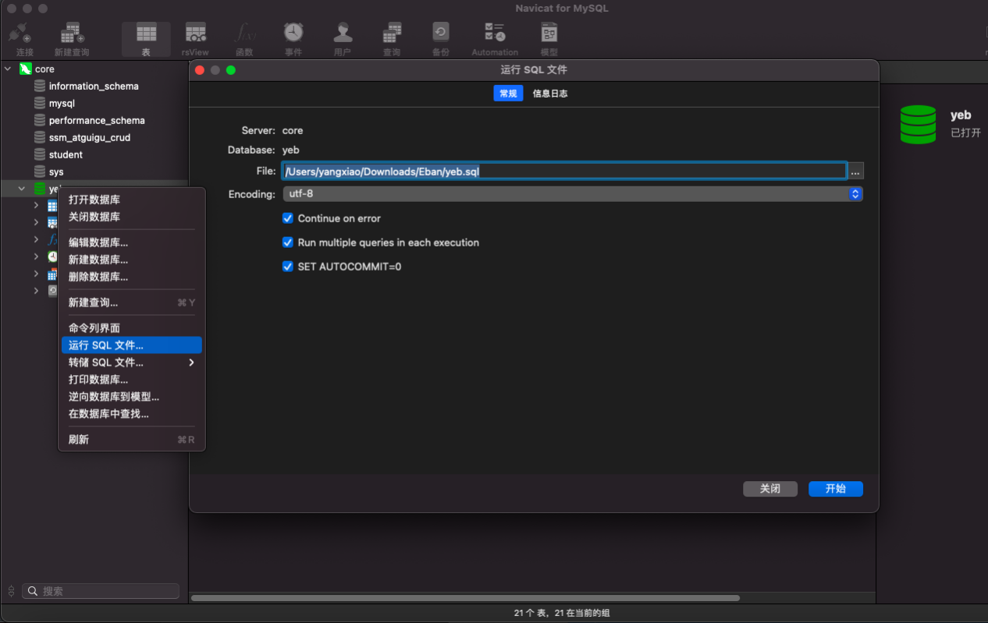

图6 SQL文件导入

也可以重新创建新的数据库并输入了数据库的名称、字符集、排序规则后数据库即可创建完成，也可以使用 sql 语句‘create database 数据库名’创建数据库。数据库创建完成后，接下来就是创建数据表的操作。创建数据表继续可以用

数据库工具 Navicat 来实现，

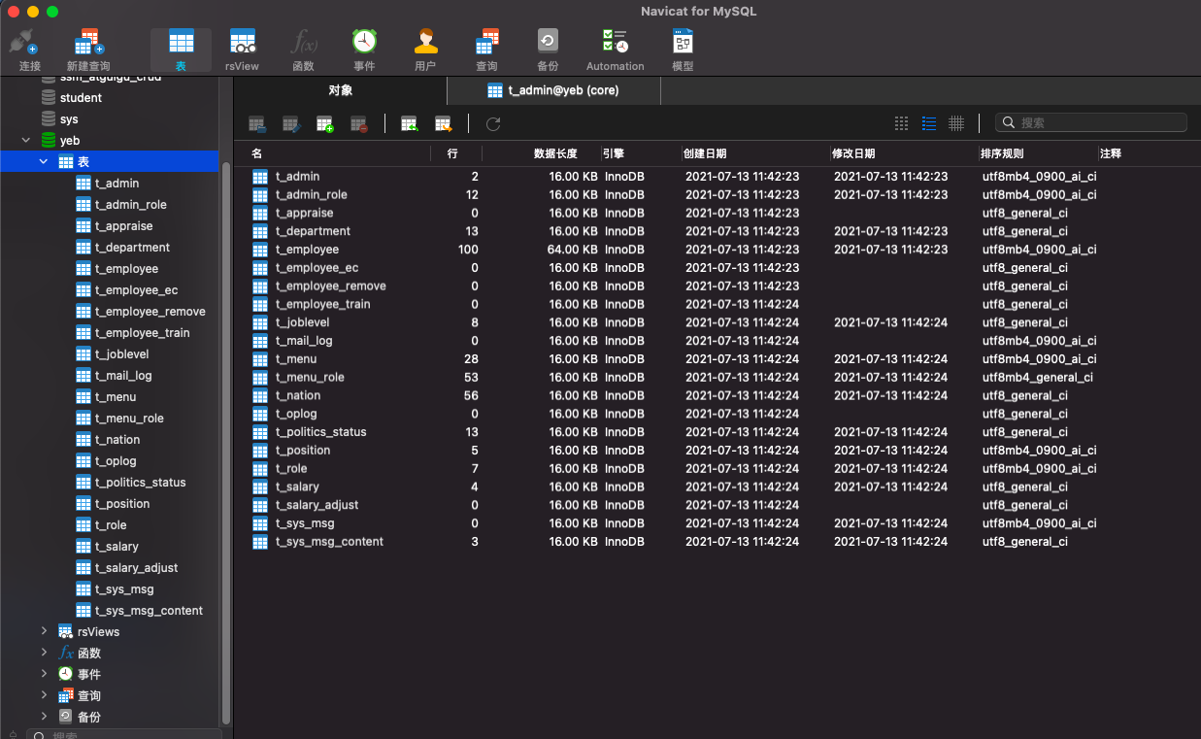

图7 SQL数据库所有的表

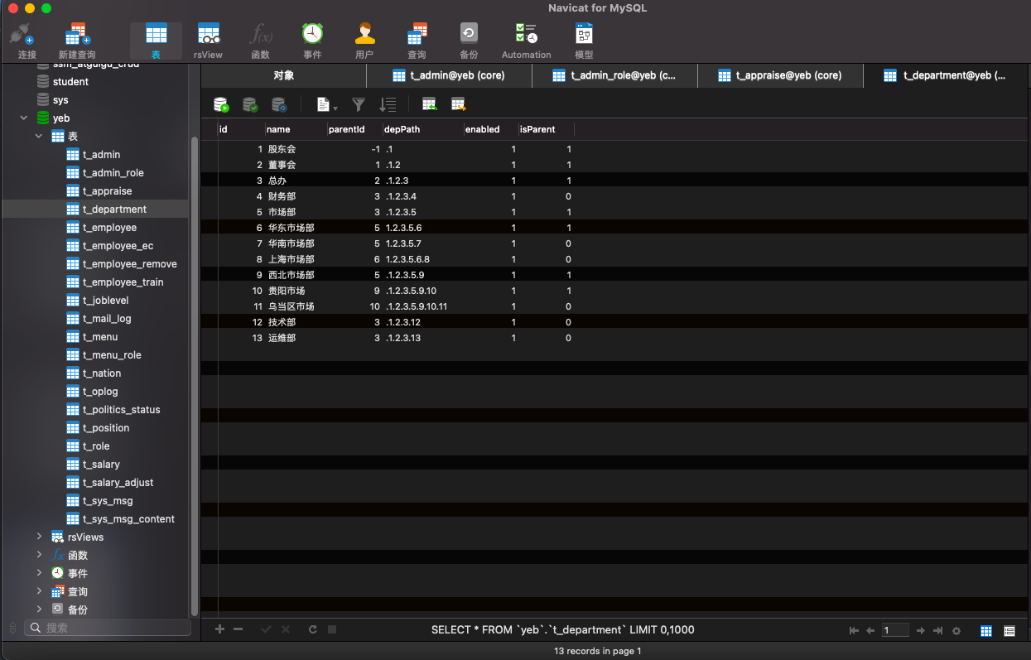

图8 SQL数据库部门表

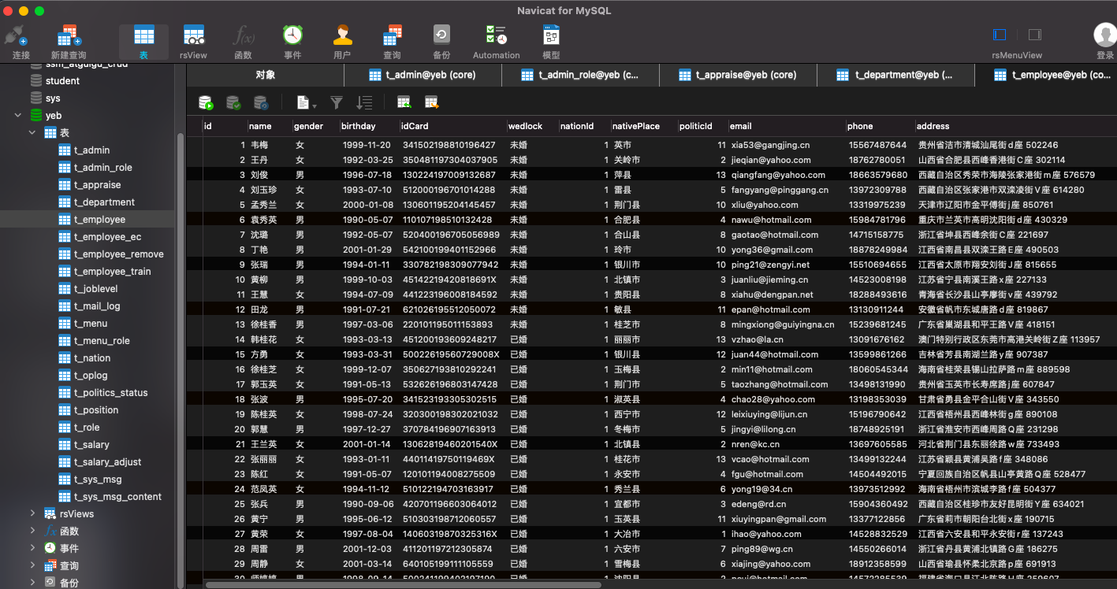

图9 SQL数据库员工表

## 4.2 项目功能模块实现

1. 用户登录

访问http:localhost:8081/doc.html，发现无法访问，这是因为Swagger的地址被SpringSecurity拦截。我们修改下SpringSecurity的配置，放行Swagger

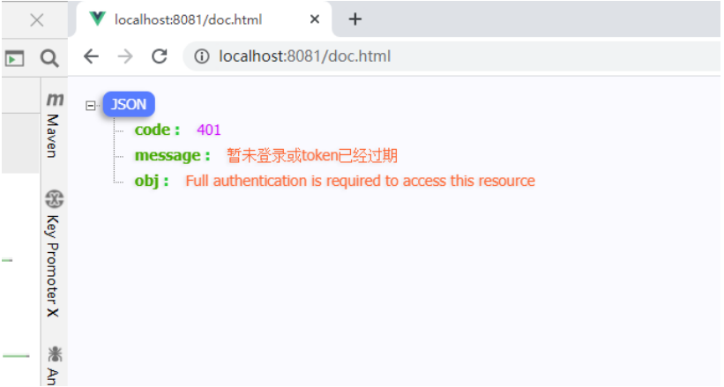

重启项目再次访问 /hello 接口

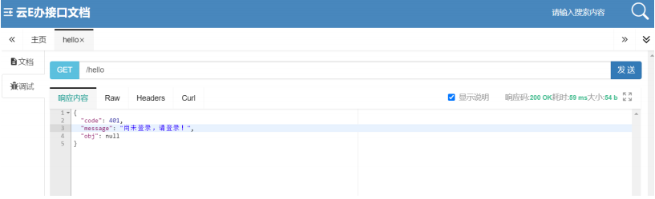

发现接口访问失败，提示暂未登录或token已经过期。这是因为 /hello 接口需要登录成功之后才能访问，添加Authorize。访问http:localhost:8081/doc.html

首先登录获取token。

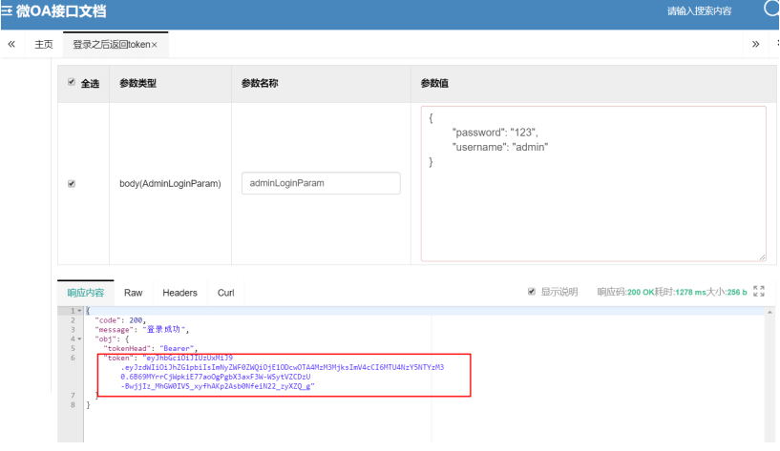

点击 Authorize 按钮，在参数值输入框中输入获取的token，并保存

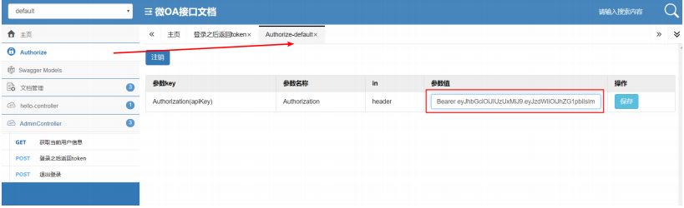

注意： Bearer 必须输入，并且和token中间有一个空格。可以通过 /admin/info 接口获取当前登录用户信息，再次访问 /hello 接口，也可以正常访问。

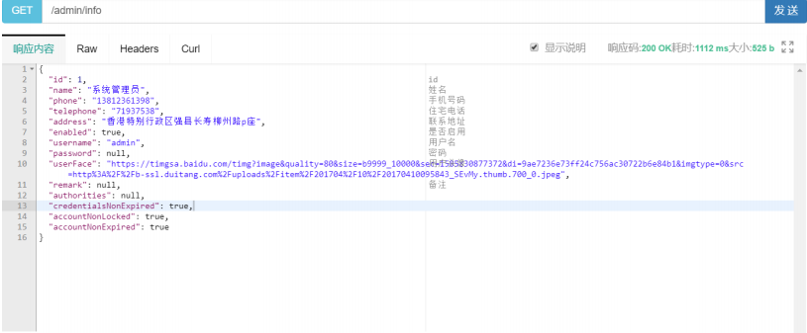

能正常访问，输入账号admin和密码并获取验证码

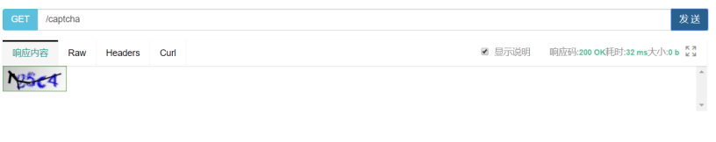

输入错误的验证码，提示验证码填写错误

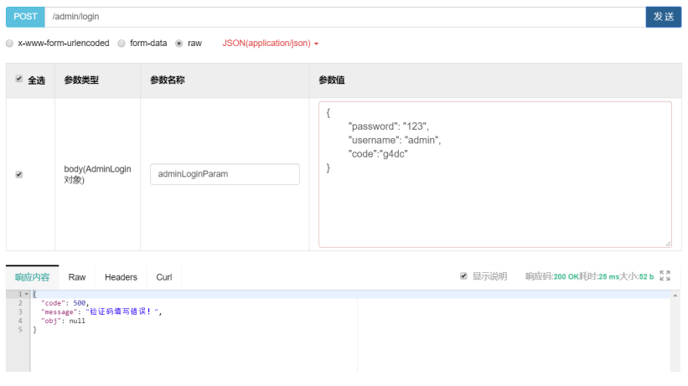

输入正确验证码，登录成功

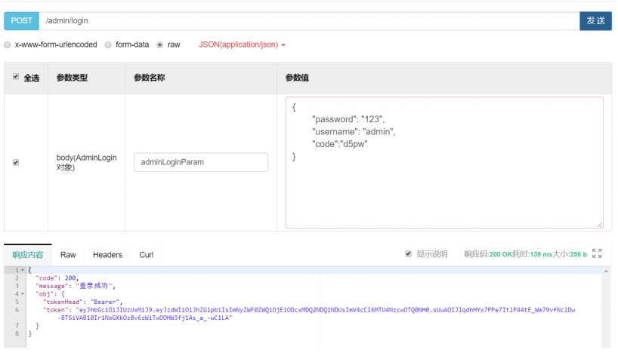

(2)员工资料显示

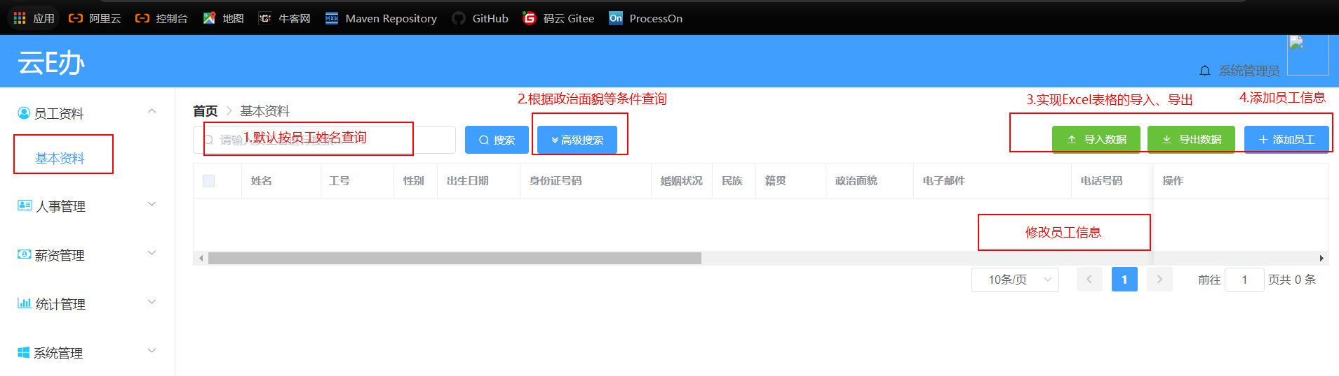

员工可以点击搜索按钮输入员工姓名可以进行查询，也可以通过高级搜索查询员工的信息，只需要在政治面貌、民族、职位、职称、聘用形式和所属部门任意选输入一个或多个关键字就查询所有与关键字对应的员工。点击导出数据，将员工信息导出为Excel，也可以将Excel的信息读入到表格数据中，实现对员工添加、修改和删除的基本操作。

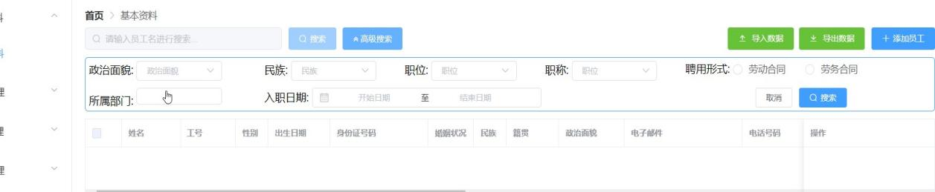

(3)薪资管理功能

员工在薪资管理功能中工资账套管理可以添加账套的名称、基本工资、交通补助、午餐补助、奖金、养老金比率、养老金基书、医疗保险比率、医疗保险基数、公积金比率和公积金基数。可以对工资账套添加、删除和修改。

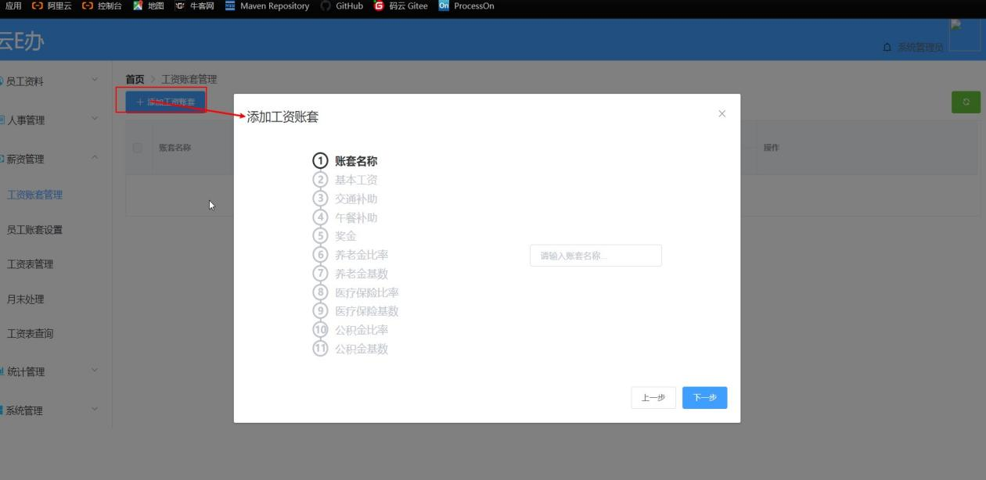

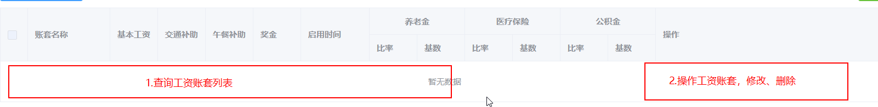

(4)部门管理功能

员工单击部门管理可以查询部门树结构，也可以根据部门名查询部门信息，实现添加、删除和修改的基本操作。

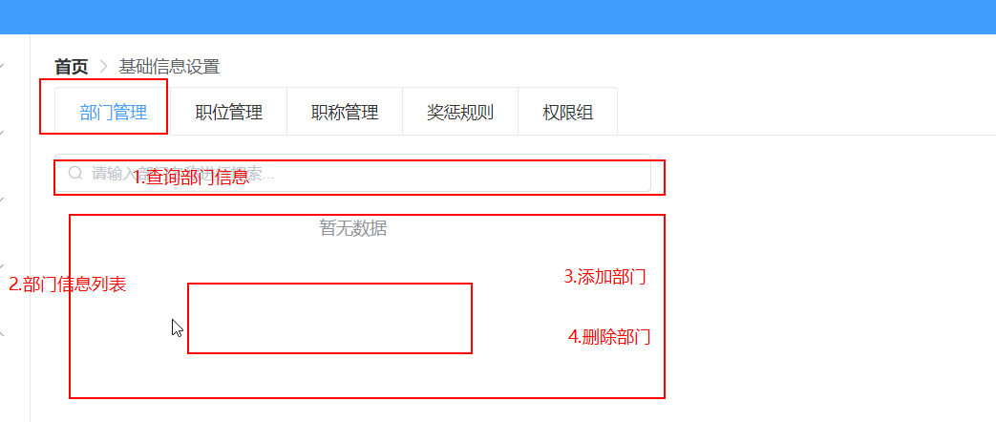

在职位管理页面查询职位信息、添加职位、修改、删除职位和批量删除职位，在职称管理页面查询职称信息、添加职称、修改、删除职称、批量删除职称和根据职称等级查询职称。在权限管理页面查询权限、添加角色和删除角色。

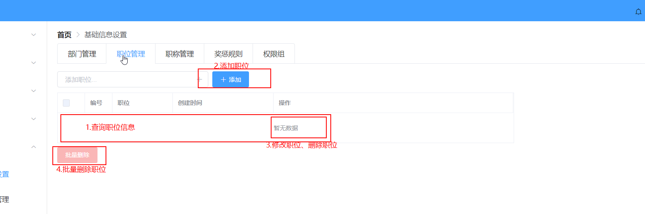

图10 职位管理

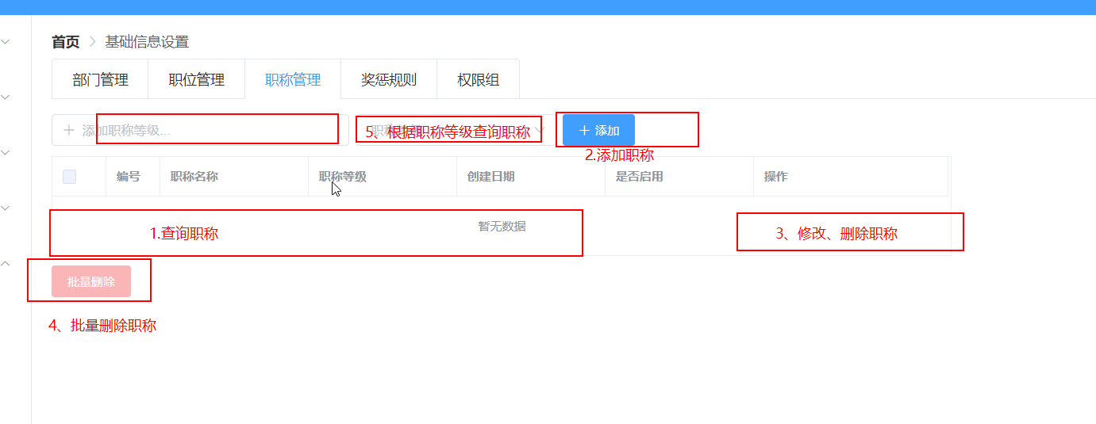

图10 职称管理

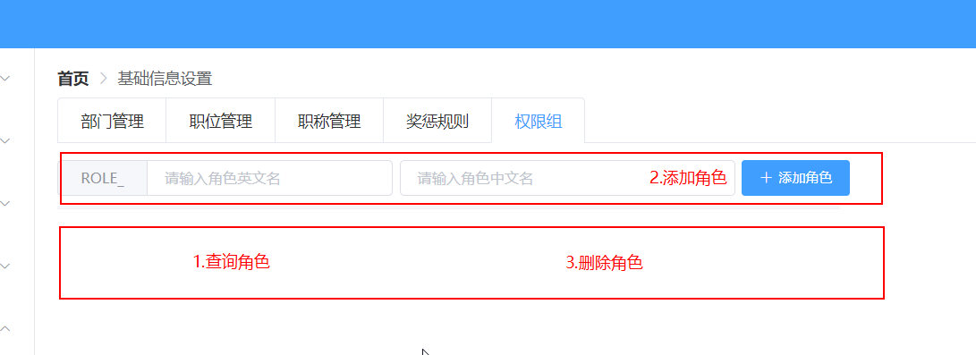

图11 权限管理

# 5. 总结与展望

项目也没有条理性，不适合对其进行管理，于是我一边学习相应知识一边开发该平台。在实践中检验理论，不断加深我的理解。前端页面大多找的模板，然后在自己进行修改，主要是样式方面的调整，花的时间不是很多，后端方面由于功能众多，逻辑结构相对复杂，所以我在此花的时间较多。开发中碰到困难时，我需要到网上去查看相关资料、各种技术文档以及视频教程。好在经过我的不懈努力，总算完成了它，每完成一个功能点时，心中都会十分开心，这也是支持我继续下去的原因。通过整个平台从无到有的开发，我对MVC的开发模式有了深刻的了解，对Spring MVC和MyBatis框架也有着跟深刻的了解。这个平台应用还有着不足之处。功能上还有些毛病，用起来不是特别方便，需要后期完善。

参考文献

[1]赵俊峰,姜宁,焦学理编著Java Web应用开发案例教程 基于MVC模式的JSP+Servlet+JDBC和AJAX[M].北京:清华大学出版社,2012:330.

[2]唐汉明,翟振兴,关宝军,王洪权.深入浅出MySQL[M].北京:人民邮电出版社,2014.

[3]刘斌,王最.Struts,Spring,Hibernate框架在OA开发中的应用[J].计算机技术与发展,2010(1):151-154.

[4]肖泽昌.基于SSH的高校网络办公系统[J].福建电脑,2010(1):126-126.

[5]李大永.基于ASP的网络办公系统设计与实现[J].信息安全与技术,2011(1):48-49.

[6]胡峰松,熊建新.基于J2EE技术的办公自动化系统研究[J].江西科学,2008,26(2):300-303.

[7]朱士高,朱彩霞.基于WEB的企业办公自动化管理系统的设计与实现[J].南通职业大学学报,2007,21(1):81-83.